📘 מהדורה למורה – חידון מהיר – גרסת נייר
• 🎯 מטרה: לזהות במהירות יישובים מחידות תמונה ולחזק ידע על מקומות בארץ.
• ⏱️ זמן מומלץ: 25 דקות
• 👥 מסלול: עולים · כל השכבות
• 🔗 הפעילות באתר: https://makom-baaretz-chidot.sites.tab.bot/mahir.html
▌ 💡 הנחיות להפעלה
• אפשר לבדוק בזוגות: כל זוג סופר נקודות.
• בחנ״מ – בלי מגבלת זמן.
• העובדות על המקומות לקוחות מתוך האתר עצמו (כרטיס "הידעתם?" של כל חידה). כל המקומות בתוך הקו הירוק.
• לוודא לפני השיעור: גבעתיים – "שתי גבעות" (הסבר השם).
• בגרסה זו: שפה פשוטה ומשפטים קצרים, ומילון קטן בתחילת הדף. מומלץ לעבור על המילון יחד לפני התרגול.

🔑 מפתח תשובות

חידון תמונות
# | תשובה
1 | ב – פתח תקווה
2 | א – חדרה
3 | ג – גן השלושה
4 | ב – אשדוד
5 | ג – חוף דור
6 | ב – נתיבות

נכון או לא נכון – מהר!
# | תשובה
1 | נכון
2 | לא נכון – נמצא באזור חיפה והכרמל
3 | נכון
4 | לא נכון – נמצא באזור הנגב והערבה

משלימים את החידה
# | תשובה
1 | שמש
2 | פינה
3 | מאהל

טיפ לחידון
# | תשובה
— | טיפ ברור ומעשי

שם: ____________ כיתה: ______ תאריך: ______

⚡ חידון מהיר – גרסת נייר – דף תרגול
כמו החידון באתר – רק על הנייר. אפשר למדוד זמן או לעבוד בנחת.
▌ 📖 מילון קטן – מילים חשובות
מילה |  | הסבר פשוט
חידה | 🧩 | riddle · загадка · እንቆቅልሽ
יישוב | 🏘️ | settlement, town · населённый пункт · መንደር / ከተማ
עיר | 🏙️ | city · город · ከተማ
קיבוץ | 🚜 | kibbutz · кибуц · ኪቡትዝ
רמז | 💡 | hint · подсказка · ፍንጭ
אות | 🔤 | letter · буква · ፊደል
מילה | 📝 | word · слово · ቃል
תשובה | ✅ | answer · ответ · መልስ
צפון | ⬆️ | north · север · ሰሜን
מרכז | 🎯 | center · центр · መሃል
דרום | ⬇️ | south · юг · ደቡብ
מפה | 🗺️ | map · карта · ካርታ
נכון | 👍 | correct · правильно · ትክክል
נקודות | ⭐ | points · очки · ነጥቦች

חלק א׳ – חידון תמונות
הקיפו את שם המקום שמתאים לחידה. ניסיון ראשון = 2 נקודות, שני = נקודה.
1.    ◯ א. יבנה  ◯ ב. פתח תקווה  ◯ ג. צפת | 2.    ◯ א. חדרה  ◯ ב. צפת  ◯ ג. גשר
3.  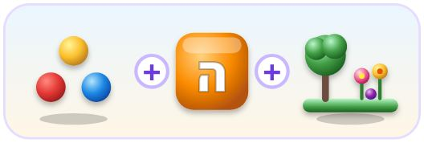  ◯ א. גן נר  ◯ ב. רמת גן  ◯ ג. גן השלושה | 4.  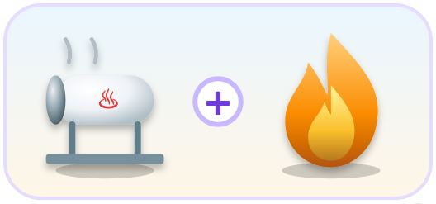  ◯ א. חיפה  ◯ ב. אשדוד  ◯ ג. מגדל העמק
5.  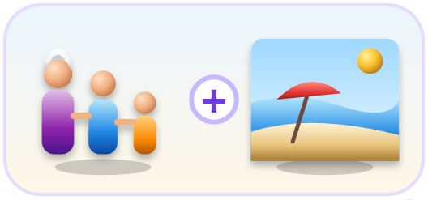  ◯ א. חולון  ◯ ב. מגל  ◯ ג. חוף דור | 6.  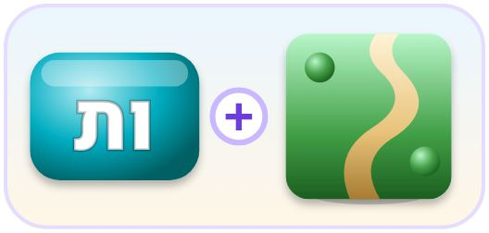  ◯ א. עין גדי  ◯ ב. נתיבות  ◯ ג. רעננה

חלק ב׳ – נכון או לא נכון – מהר!
סמנו נכון / לא נכון.
# | משפט | נכון | לא נכון
1 | גבעתיים: שמה מרמז על שתי גבעות שעליהן נבנתה. | ◯ | ◯
2 | המקום קיסריה נמצא באזור הנגב והערבה. | ◯ | ◯
3 | נשר: ידועה בפארק "הגשרים התלויים". | ◯ | ◯
4 | המקום באר שבע נמצא באזור הגליל והצפון. | ◯ | ◯

חלק ג׳ – משלימים את החידה
כתבו את המילה החסרה.
1. בית + ________ = בית שמש
2. ראש + ________ = ראש פינה
3. עין + ________ = עין מאהל

חלק ד׳ – טיפ לחידון
כתבו טיפ אחד: איך פותרים חידה?
______________________________________________________________________
______________________________________________________________________
______________________________________________________________________
✂ - - - - - - - - - - - - - - - - - - - - - - - - - - - - - - - -
🎟️ כרטיס יציאה
דבר אחד שלמדתי היום:
______________________________________________________________________
שאלה שעדיין יש לי:
______________________________________________________________________
איך הרגשתי בתרגול? 😀 🙂 😐
______________________________________________________________________
✂ - - - - - - - - - - - - - - - - - - - - - - - - - - - - - - - -

